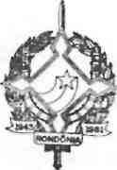

GOVERNO DO ESTADO DE RONDÔNIA
GOVERNADORIA

DECRETO N° 2 714
DE 26 DE AGOSTO DE 1985

O GOVERNADOR DO ESTADO DE RONDÔNIA, no uso de suas atribuições legais,

RESOLVE
Designar o Dr. JAIR DE OLIVEIRA, Procurador Geral do Estado, para representar o Estado, na qualidade de acionista, na Assembléia Geral da Companhia de Mineração de Rondônia - CMR, a realizar-se na cidade de Porto Velho-RO, no dia 27 de agosto de 1.985.

Porto Velho/RO, 26 de agosto de 1985
ÂNGELO ANGELIN
GOVERNADOR

